SLIKOVNICE NA TEMU „LJUTNJA“
1. Cooper, H. - Juha od bundeve
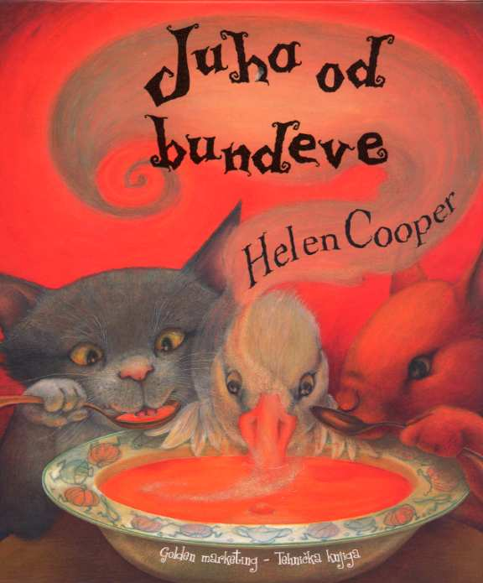

2. Rieger, A. - Lana i Pavo
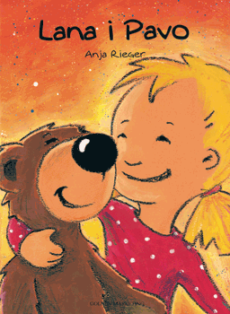

3. Kulot, D. i Ullrich, H. - Gospodin Nosko nalazi prijatelja
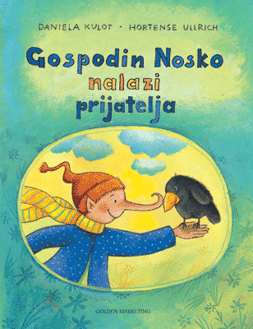

4. Moroney, T. -Kada se ljutim
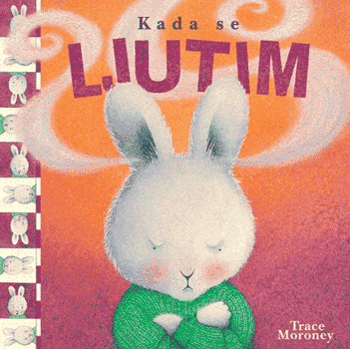
5. BEAUCOURT, C. - Leon, slonić gunđalo
